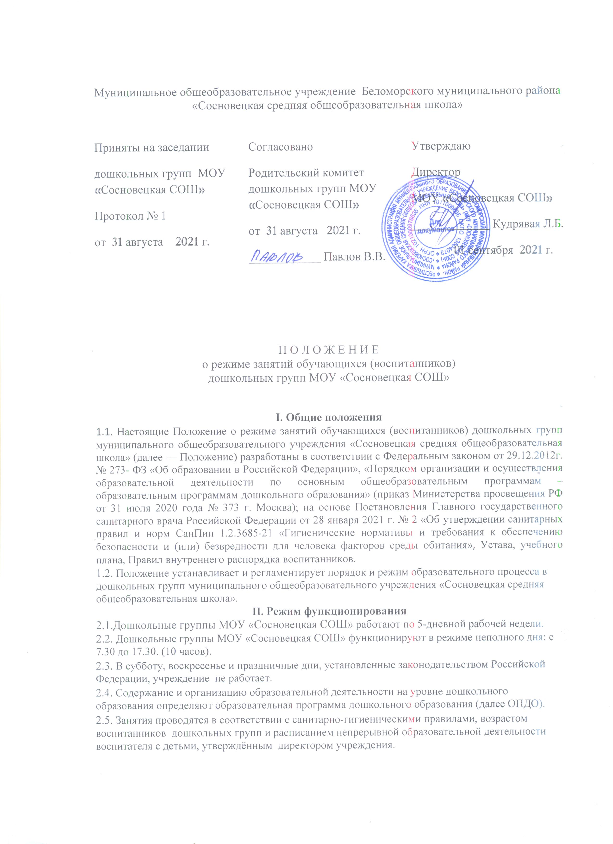

III. Организация режима занятий и учебной нагрузки воспитанников
3.1. Учебный период для воспитанников, обучающихся по ОПДО, осуществляется с 1 сентября по 31 августа, если этот день приходится на выходной день, то в этом случае учебный год начинается в первый, следующий за ним, рабочий день.
3.2. В сентябре и в мае осуществляется мониторинг качества освоения ОПДО.
3.3. Непрерывная образовательная деятельность (далее - НОД) проводится фронтально (со всеми детьми) и по подгруппам.
3.4. Количество проведения НОД в учебном плане не должно превышать максимально допустимый объем недельной образовательной нагрузки.
3.5. Прием детей, впервые поступающих в дошкольные группы, осуществляется на основании медицинского заключения.
3.6. Ежедневный утренний прием детей проводится воспитателями и (или) медицинскими работниками, которые опрашивают родителей о состоянии здоровья детей. По показаниям (при наличии катаральных явлений, явлений интоксикации) ребенку проводится термометрия.
Выявленные больные дети или дети с подозрением на заболевание не принимаются; заболевших в течение дня детей изолируют от здоровых детей (временно размещают в изоляторе) до прихода родителей (законных представителей) или их госпитализации в лечебно-профилактическую организацию с информированием родителей.
3.7. После перенесенного заболевания, а также отсутствия более 5 дней (за исключением выходных и праздничных дней) детей принимают только при наличии справки с указанием диагноза, длительности заболевания, сведений об отсутствии контакта с инфекционными больными.
3.8. Режим дня должен соответствовать возрастным особенностям детей и способствовать их гармоничному развитию. Максимальная продолжительность непрерывного бодрствования детей 3 - 7 лет составляет 5,5-6 часов, до 3 лет - в соответствии с медицинскими рекомендациями.
3.9. Продолжительность ежедневных прогулок составляет 3 часа. Продолжительность прогулки определяется в зависимости от климатических условий. При температуре воздуха ниже минус 15оС и скорости ветра более 7 м/с продолжительность прогулки рекомендуется сокращать.
3.10. Прогулки организовываются 2 раза в день: в первую половину дня и во вторую половину дня - после дневного сна или перед уходом детей домой.
3.11. Дневной сон составляет 2 - 2,5 часа. Во время сна детей присутствие воспитателя (или его помощника) в спальне обязательно.
3.12. Самостоятельная деятельность детей 3-7 лет (игры, подготовка к образовательной деятельности, личная гигиена) в режиме дня не менее 3-4 часов.
3.13. Для детей раннего возраста от 1,5 до 3 лет длительность НОД не должна превышать 10 мин. Допускается осуществлять образовательную деятельность в первую и во вторую половину дня. Допускается осуществлять образовательную деятельность на игровой площадке во время прогулки.
3.14. Продолжительность НОД для детей от 3 до 4 лет -15 минут, для детей от 4 до 5 лет - 20 минут, для детей от 5 до 6 лет - 25 минут, а для детей от 6 до 7 лет - 30 минут.
3.15. Максимально допустимый объем образовательной нагрузки в первой половине дня в младшей и средней группах не превышает 30 и 40 минут соответственно, а в старшей и подготовительной - 45 минут и 1,5 часа соответственно. В середине времени, отведенного на непрерывную образовательную деятельность, проводят физкультурные минутки. Перерывы между периодами непрерывной образовательной деятельности - не менее 10 минут.
3.16. Образовательная деятельность с детьми старшего дошкольного возраста может осуществляться во второй половине дня после дневного сна. Ее продолжительность должна составлять не более 25 - 30 минут в день. В середине непосредственно образовательной деятельности статического характера проводятся физкультурные минутки.
3.17. Образовательную деятельность, требующую повышенной познавательной активности и умственного напряжения детей, следует организовывать в первую половину дня. Для профилактики утомления детей рекомендуется проводить физкультурные, музыкальные занятия, ритмику и т.п.
3.18. С детьми второго и третьего года жизни занятия по физическому развитию по образовательной программе осуществляют по подгруппам 2 - 3 раза в неделю. С детьми второго года жизни занятия по физическому развитию по образовательной программе проводятся в групповом помещении, с детьми третьего года жизни - в групповом помещении или в физкультурном зале.
3.19. Занятия по физическому развитию по образовательным программам для детей в возрасте от 3 до 7 лет организуются не менее 3 раз в неделю. Длительность занятий по физическому развитию зависит от возраста детей и составляет:
- в младшей группе - 15 мин.,
- в средней группе - 20 мин.,
- в старшей группе - 25 мин.,
- в подготовительной группе - 30 мин.
Один раз в неделю для детей 5 - 7 лет круглогодично организовываются занятия по физическому развитию детей на открытом воздухе. Их проводят только при отсутствии у детей медицинских противопоказаний и наличии у детей спортивной одежды, соответствующей погодным условиям.
В теплое время года при благоприятных метеорологических условиях НОД по физическому развитию рекомендуется организовывать на открытом воздухе.
3.20. Закаливание детей включает комплекс мероприятий: широкая аэрация помещений, правильно организованная прогулка, физические упражнения, проводимые в легкой спортивной одежде в помещении и на открытом воздухе, умывание прохладной водой и другие водные, воздушные и солнечные процедуры.
Для закаливания детей основные природные факторы (солнце, воздух и вода) используют дифференцированно в зависимости от возраста детей, здоровья, с учетом подготовленности персонала и материальной базы. При организации закаливания должны быть реализованы основные гигиенические принципы - постепенность систематичность, комплексность и учет индивидуальных особенностей ребенка. Закаливание детей проводится лишь с согласия родителей (законных представителей).
IV. Ответственность
4.1. Администрация учреждения, воспитатели, помощники воспитателей, педагогические специалисты несут ответственность за жизнь, здоровье детей, реализацию в полном объеме учебного плана, качество реализуемых образовательных программ, соответствие применяемых форм, методов и средств организации образовательного процесса возрастным, психофизиологическим особенностям воспитанников.

V. Заключительные положения
5.1. Настоящее Положение вступает в силу с даты его утверждения директором учреждения и действует до отмены и/или принятия нового Положения. Все Приложения к настоящему Положению, а равно изменения и дополнения, являются его неотъемлемыми частями.
5.2. Изменения и дополнения, внесенные в настоящее Положение, если иное не установлено, вступают в силу в порядке, предусмотренном для Положения. Изменения и дополнения, внесенные в настоящее Положение, доводятся до сведения указанных в нем лиц не позднее двух недель с момента вступления его в силу.

